**XShell 6**

1. **下载（可以百度）**

**官网：<https://www.netsarang.com/zh/all-downloads/?code=622>**

**选择XSHELL 6，点击下载**

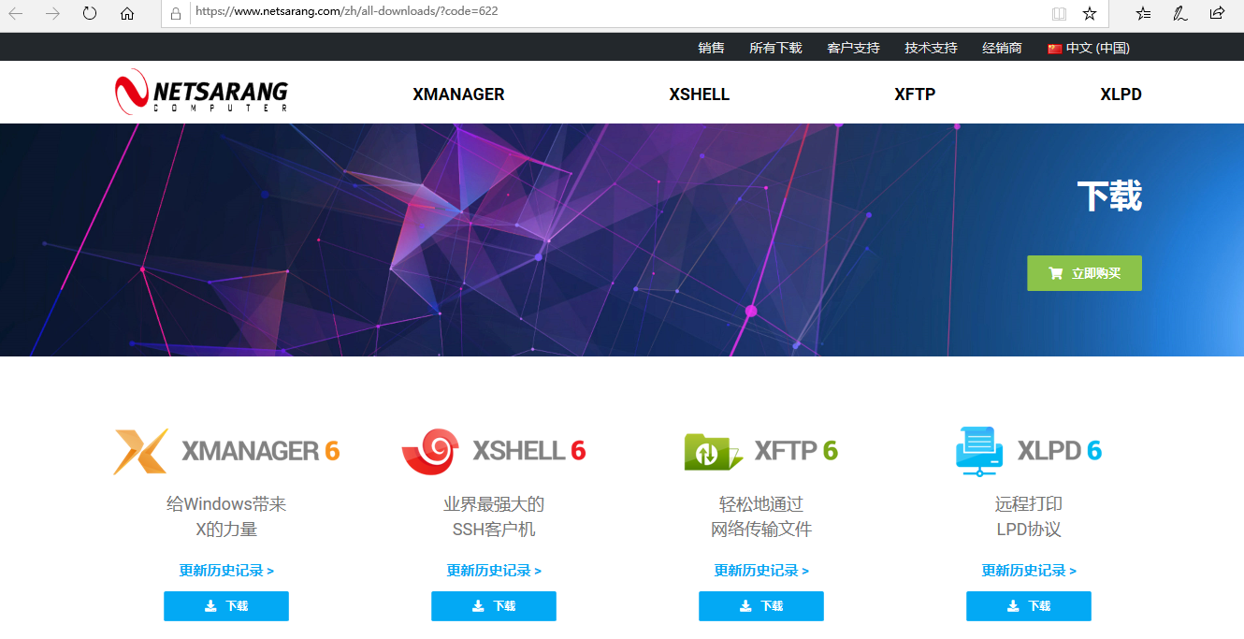

**点击免费授权界面**

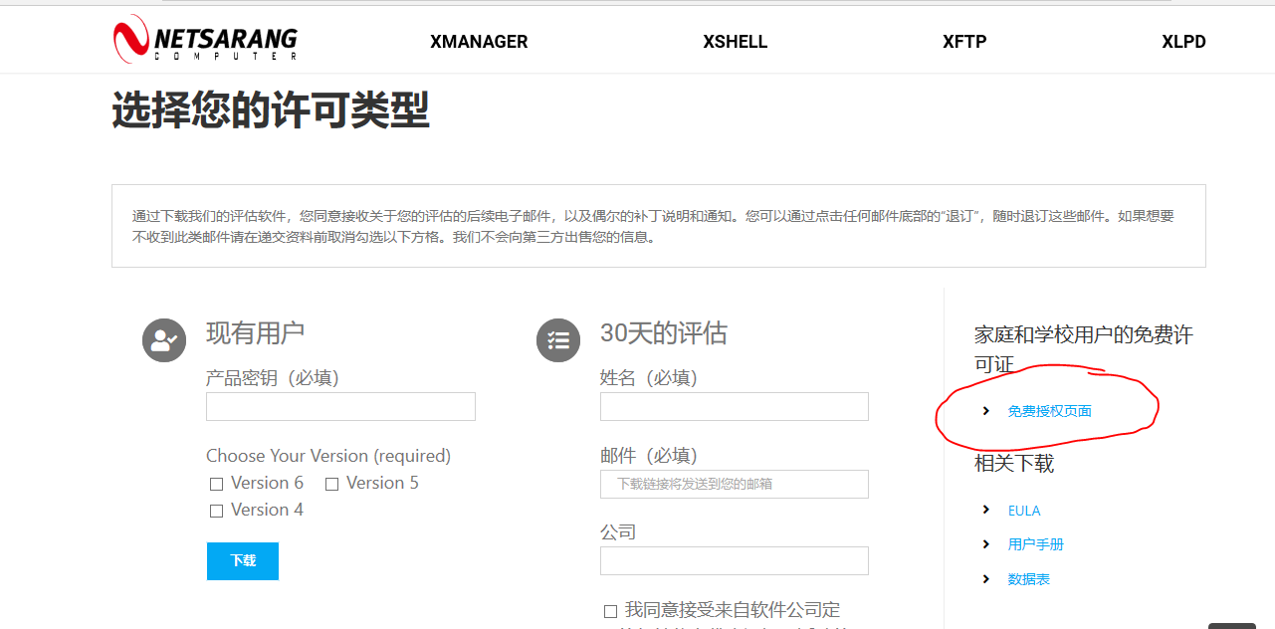

**输入姓名及邮箱，选择只需Xshell，点击下载**

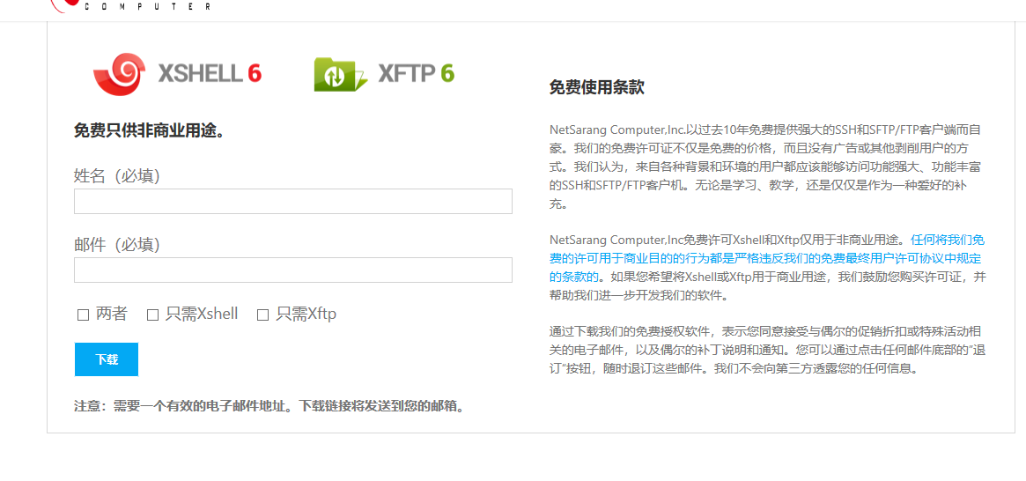

**点击邮箱中收到的链接，下载安装包，双击其安装**



**安装完成后桌面会出现XShell图标**

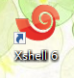

1. **使用**

**双击图标打开，选择文件-》新建，会出现如下界面**

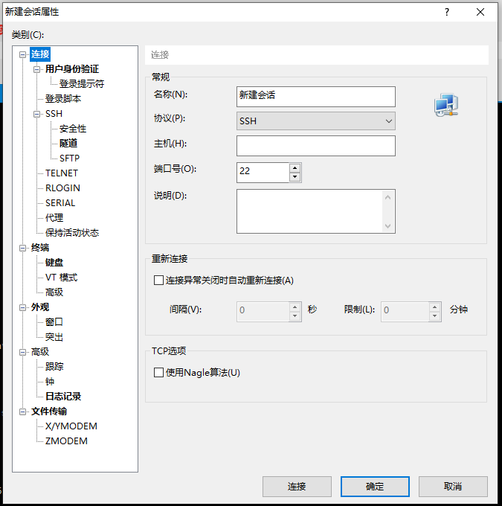

**点击连接，输入名称，主机，端口号，选择协议，再点击连接，会跳转到另一个界面，右击下会话-》选择属性，也可更改名称，主机，端口号及选择协议**

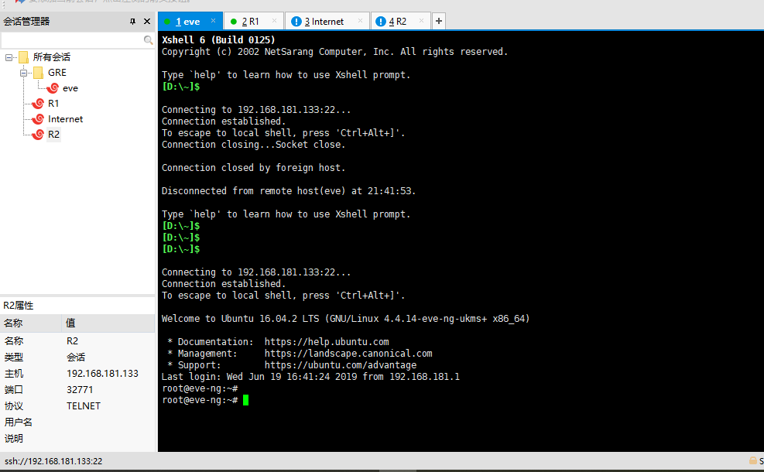

**注意：**

* **连接Linux时，协议选择SHH，端口号为22**

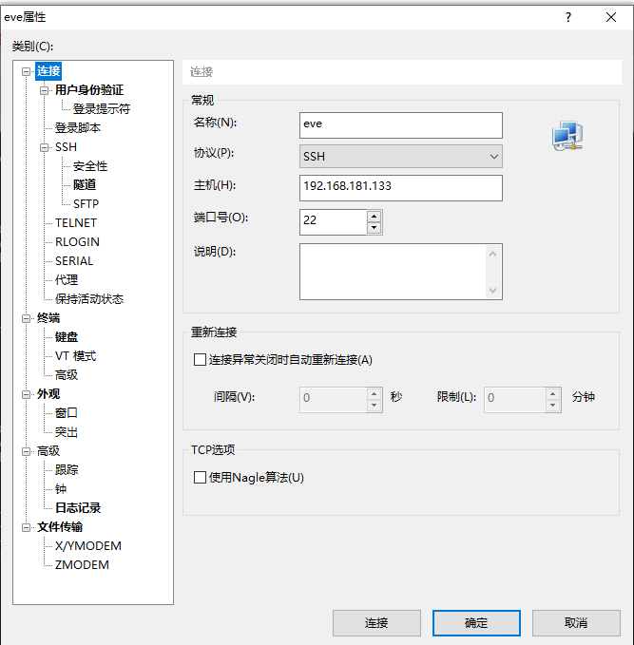

* **连接Router时，协议选择TELNET，端口号对应CSCOLAB中元件**

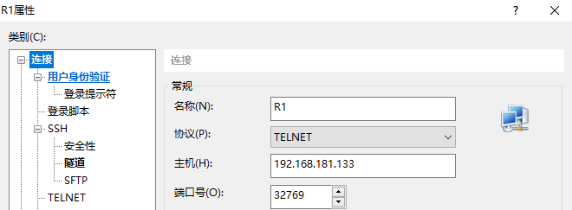

**新建好会话，并连接成功时，出现如下界面，输入no，之后可以开始进行配置**

